Convegno Sistal - 31 maggio 2018
La cena sociale si terrà il 31 maggio 2018 alle 20.30 presso l’Istituto Professionale Alberghiero di Stato “Perotti”, Via Niceforo, 8, Bari
Il percorso consigliato, partendo dall’Università degli Studi di Bari è quello riportato in blu nell’immagine sottostante.
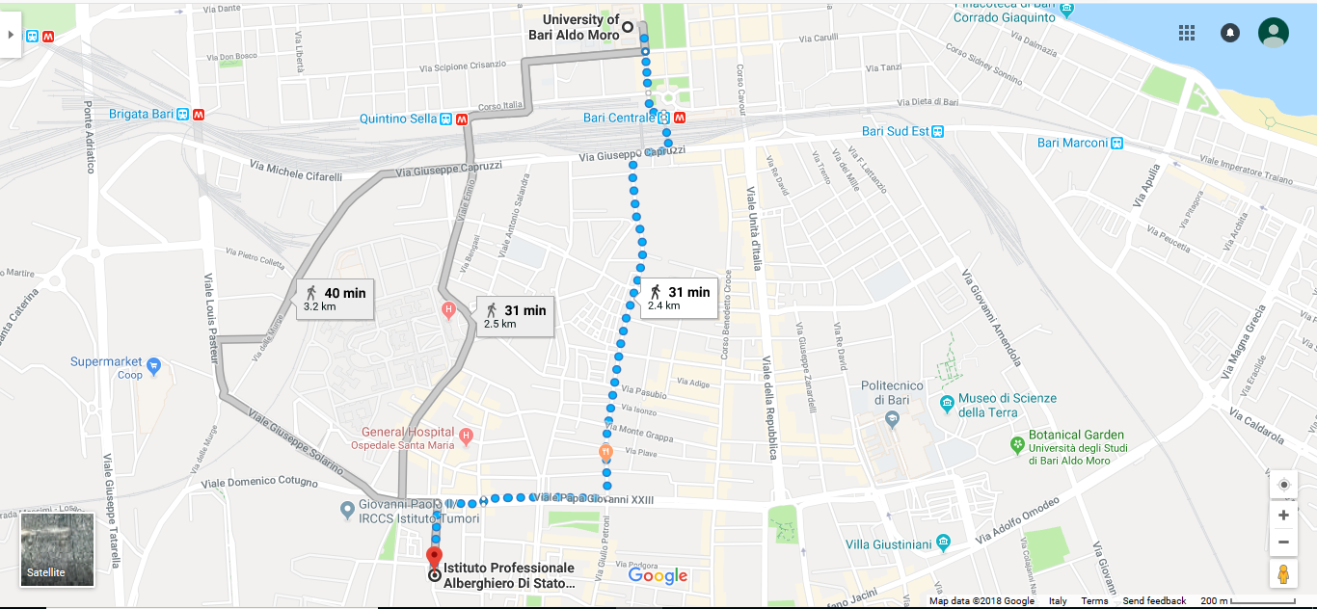
Sede della cena sociale (31 maggio 2018)
(Via Niceforo, 8)
Via Papa Giovanni XXIII
Stazione Centrale FFSS
Via Giulio Petroni
Sede del Convegno (31 maggio 2018)

Assemblea Sistal – 1 giugno 2018
L’assemblea dei soci SISTAL si terrà il 1 giugno 2018 alle 9.00 presso l’Aula Magna della ex-Facoltà di Agraria, Via Amendola, 165/A, Bari
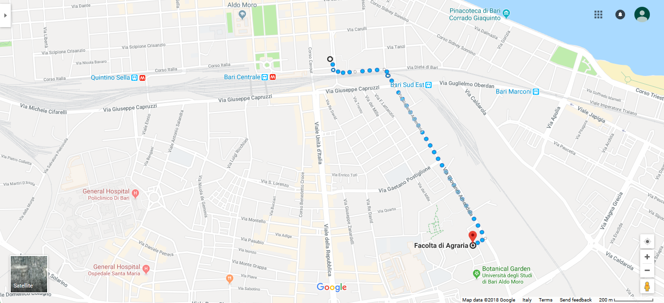
Via Amendola
Stazione Centrale FFSS

